★★☆☆☆

**題組：**Problem Set Archive with Online Judge

**題號：**10195: The Knights Of The Round Table

**解題者：**陳昱維

**解題日期：**2021年3月30日

**題意：**

給定一個三角形的三邊長，求該三角形的內切圓半徑。

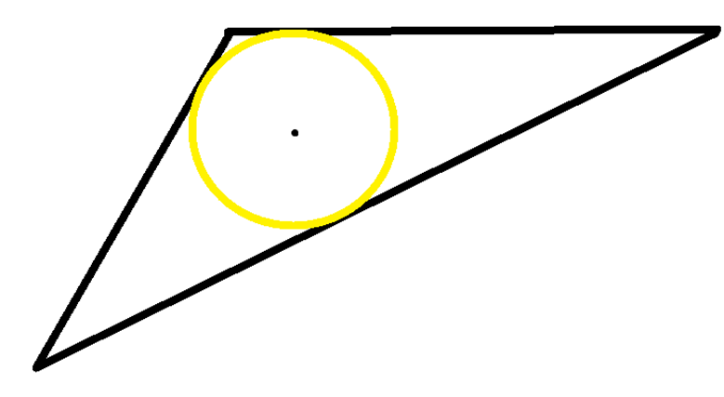

**題意範例：** 12.0 12.0 8.0 → 2.828

**解法：**用海龍公式計算面積

**A = $\sqrt{s(s-a)(s-b)(s-c)}$，**其中 **s = $\frac{a+b+c}{2}$**

再用內切圓半徑公式 **r = $\frac{2A}{a+b+c}$**

**解法範例：**

a = 12.0 b = 12.0 c = 8.0

s = 16 A=32 $\sqrt{2}$ r=2.828

**討論：**無

**程式：**

#include<iostream>

#include<cmath>

#include<iomanip>

using namespace std;

int main(){

double s,a,b,c,area,radius;

while(cin>>a>>b>>c){

radius=0;

s=(a+b+c)/2;

if(s){

area=sqrt(s*(s-a)*(s-b)*(s-c));

radius=area*2/(a+b+c);

}

cout<<"The radius of the round table is: "<<fixed<<setprecision(3)<<radius<<endl;

}

return 0;

}